ESCOLA DE ENGENHARIA DE SÃO CARLOS

DEPARTAMENTO DE ENGENHARIA ELÉTRICA E COMPUTAÇÃO

RELATÓRIO DE MONITORIA

SEL0330 – LABORATÓRIO DE CONVERSÃO ELETROMECÂNICA DE ENERGIA

Geovani Corbellari

Nº USP: 8606494

São Carlos, 21 de julho de 2017

SEL0330 – LABORATÓRIO DE CONVERSÃO ELETROMECÂNICA DE ENERGIA

Geovani Corbellari

Relatório de monitoria da disciplina de Laboratório de Conversão Eletromecânica de Energia referente ao período de 03/2017 a 07/2017, sob orientação do Prof. Elmer Pablo Tito Cari.

São Carlos, 21 de julho de 2017

Sumário

1. Dados de identificação 4

1.1. Monitor 4

1.2. Disciplina 4

2. Introdução 5

3. Objetivos 6

4. Cronograma das Atividades 7

5. Atividades desenvolvidas 8

6. Considerações finais 9

1. **Dados de identificação**
   1. **Monitor**

Nome: Geovani Corbellari

Número USP: 8606494

Curso: Engenharia Elétrica com ênfase em Eletrônica

Ano de ingresso: 2013

* 1. **Disciplina**

Código: SEL0330

Nome: Laboratório de Conversão Eletromecânica de Energia

1. **Introdução**

A monitoria da disciplina SEL0330 - Laboratório de Conversão Eletromecânica de Energia teve como objetivo ajudar o professor a incentivar os estudantes na disciplina utilizando principalmente a plataforma Moodle juntamente com os recursos oferecidos por ela. Com a supervisão do professor, foi elaborado questionários no Moodle para que os estudantes respondessem e estudassem para as aulas de laboratório, visando o aprendizado prévio do laboratório que seria aplicado em sala. Além disso fiquei responsável pelo conserto das experiências do museu elaborados pelos alunos da matéria teórica de Conversão Eletromecânica de Energia.

1. **Objetivos**

O objetivo foi basicamente incentivar o estudante a ser protagonista de seu próprio aprendizado através de diversos recursos providos pela plataforma Moodle. As experiências de laboratório foram moldadas como problemas a serem resolvidos a fim de incentivar aos estudantes para ter certeza do que estão fazendo e fazer questionamento do porque é feito dessa forma. Para isto foi implementado no Moodle STOA um questionário pré-laboratório e pós-laboratório de maneira simples, mas focado na experiência. Além disso, foram dados questionários teóricos e exercícios práticos sobre alguns tópicos desenvolvidos no laboratório para reforçar ao estudante. Algumas enquetes ao longo da matéria foram necessárias para ver o desempenho dos estudantes. Além disso também apoiei na preparação e aplicação das atividades práticas da disciplina e plantão de dúvidas.

1. **Cronograma das Atividades**

Abaixo segue a tabela de atividades da semana. As siglas “P” seriam os horários livres para tirar dúvida e “M” seria horário que estava dando monitoria em aula.

|  |  |  |  |  |  |
| --- | --- | --- | --- | --- | --- |
|  | **Segunda** | **Terça** | **Quarta** | **Quinta** | **Sexta** |
| **M1**  07:20 |  |  |  | **P** | **P** |
| **M2**  08:10 |  |  |  | **P** | **P** |
| **M3**  09:00 |  |  |  | **P** | **P** |
| **M4**  10:10 |  |  |  | **P** | **P** |
| **M5**  11:10 |  |  |  | **P** | **P** |
| **M6**  12:00 |  |  |  |  |  |
| **T1**  13:20 |  |  |  |  |  |
| **T2**  14:20 |  |  |  |  |  |
| **T3**  15:10 |  |  |  |  |  |
| **T4**  16:20 |  |  | M |  | M |
| **T5**  17:10 |  |  | M |  | M |

Tabela 1: Tabela dos horários de monitoria.

1. **Atividades desenvolvidas**

Durante todo o período de monitoria, aproximadamente 4 meses, realizei o apoio ao professor durante as aulas práticas de laboratório, que totalizaram 15 aulas. Além disso durante esse tempo, elaborei junto com o professor questionários na plataforma Moodle para que os estudantes estudassem e respondessem os mesmos, visando um maior aprendizado da disciplina.

Durante 1 mês, aproximadamente, eu cuidei do museu de eletromagnetismo criado pelo professor Elmer com a ajuda dos alunos da disciplina de Conversão Eletromecânica de Energia no semestre anterior. Apresentei os trabalhos do museu junto com o professor, na feira de profissões que foi realizada no campus 2 da USP – São Carlos.

Como citado acima, no processo de monitoria fiquei responsável pelo aprendizado via Moodle dos alunos, com isso realizei um tutorial de como mexer no Moodle, para que qualquer um que nunca tenha trabalho na plataforma conseguisse entende-la. O tutorial está em anexo no relatório.

1. **Considerações finais**

Nesse período de monitoria aprendi muito tanto com o professor Elmer, quanto com os alunos para quem dei monitoria. Realizei as atividades de maneira com que tanto o professor quanto os alunos não ficassem prejudicados, visando sempre uma melhor relação interpessoal para com os alunos e o professor. Gostei bastante desse período de monitoria, agregou muita experiência na minha carreira profissional e na vida estudantil.

Agradeço ao professor Elmer por todas as dúvidas tiradas e por sua infinita atenção para comigo e com os alunos da disciplina.

TUTORIAL DO MOODLE

Autor: Geovani Corbellari

N°USP:8606494

Sumário

1. Como colocar o texto de entrada de boas-vindas? 3

2. Como incluir alunos na matéria pelo moodle? 8

3. Como criar grupos no moodle? 10

4. Para mudar a aparência da disciplina no moodle, mudar para abas ou tópicos: 13

5. Para mudar o nome das seções: 15

6. Para adicionar um questionário: 17

7. Para adicionar as questoes do questionário basta fazer o seguinte: 20

1. Como colocar o texto de entrada de boas-vindas?

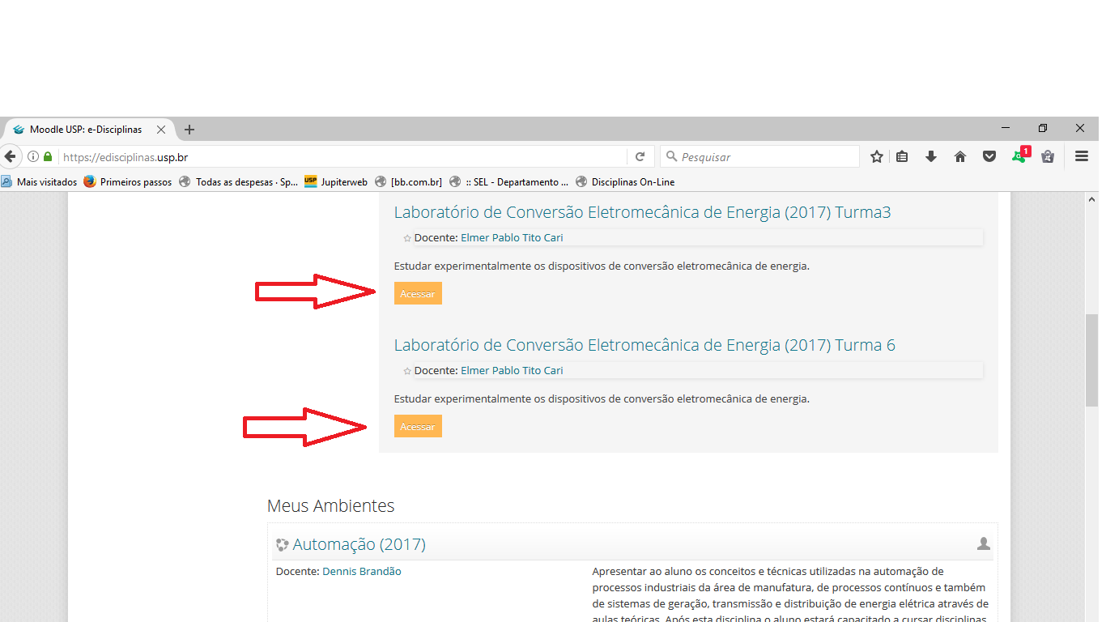

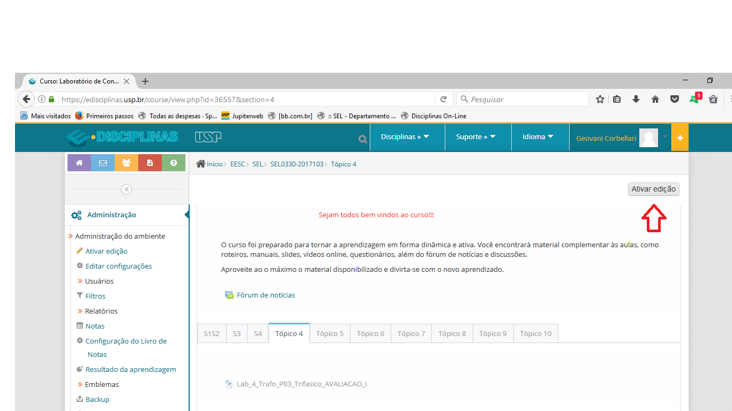

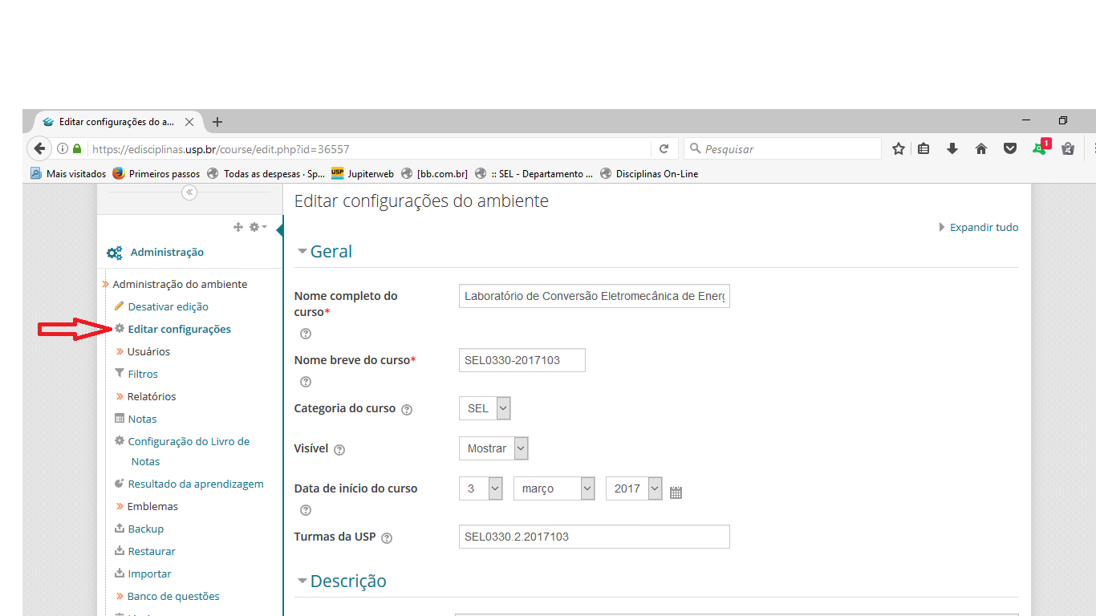

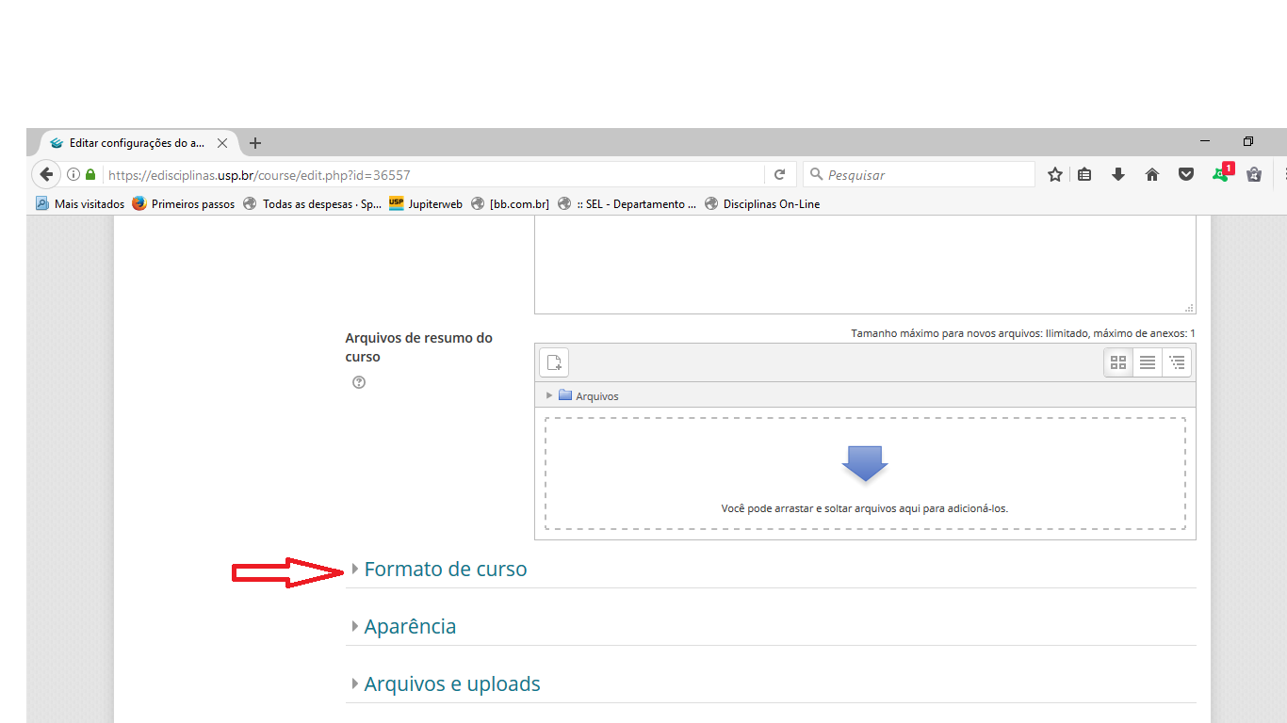

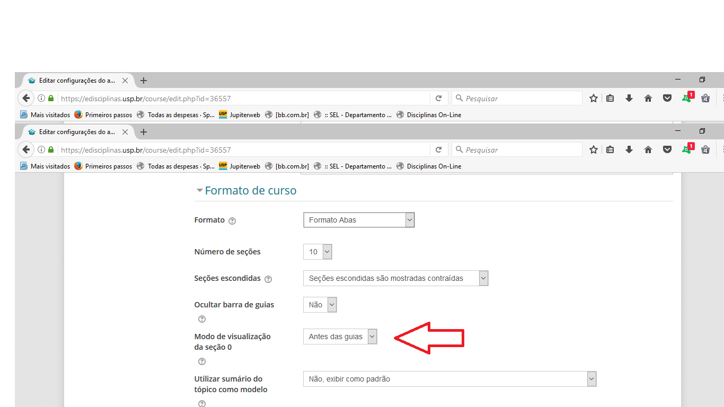

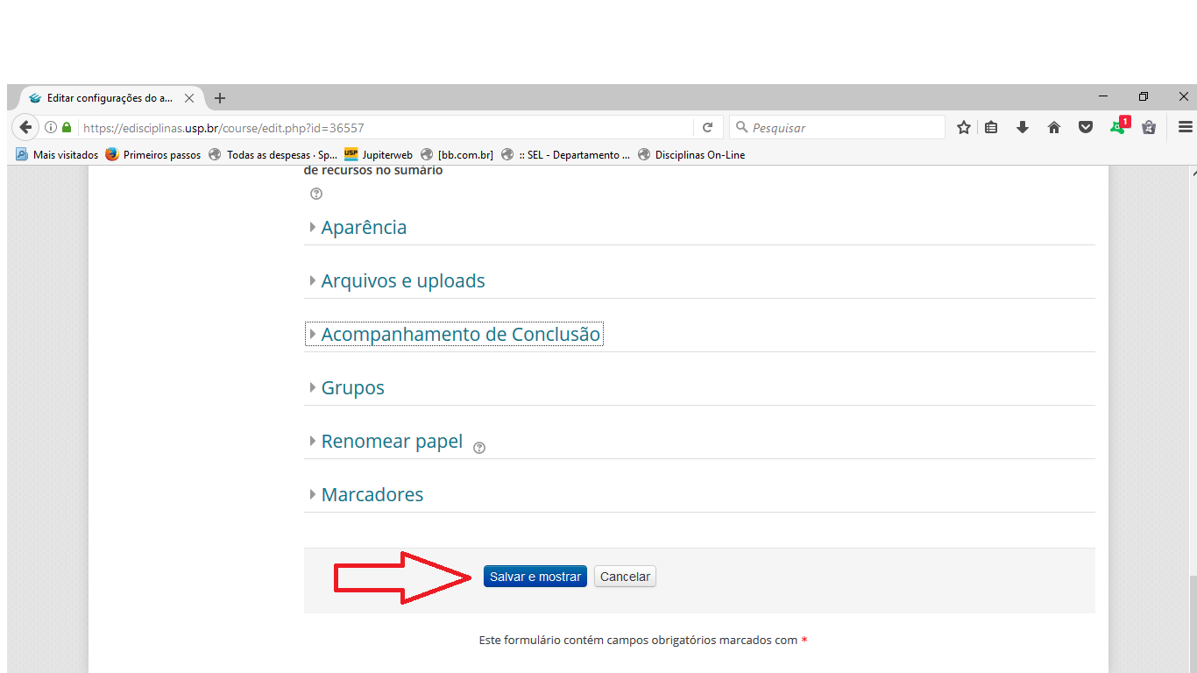

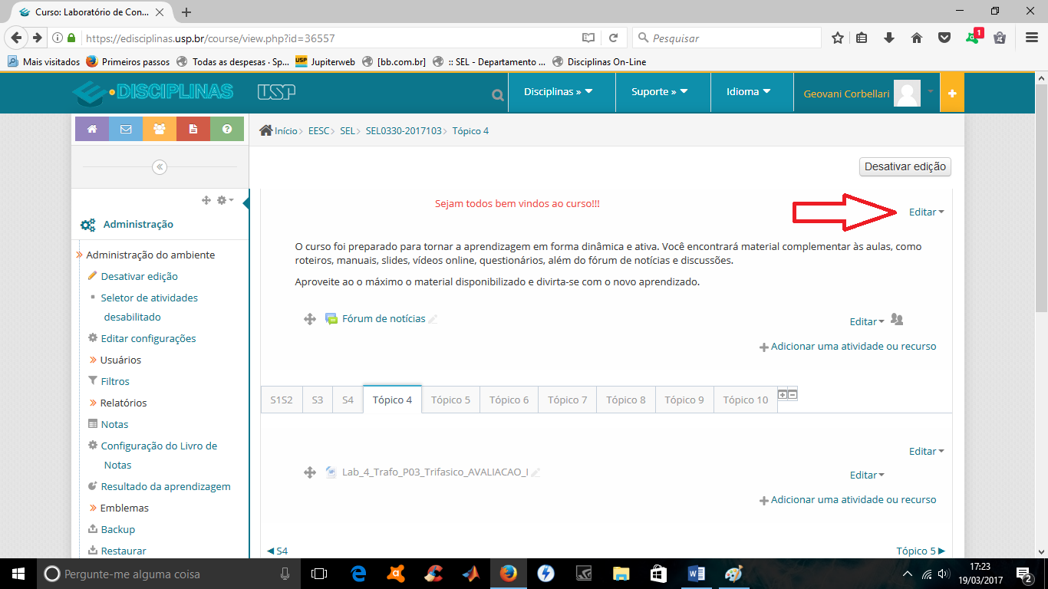

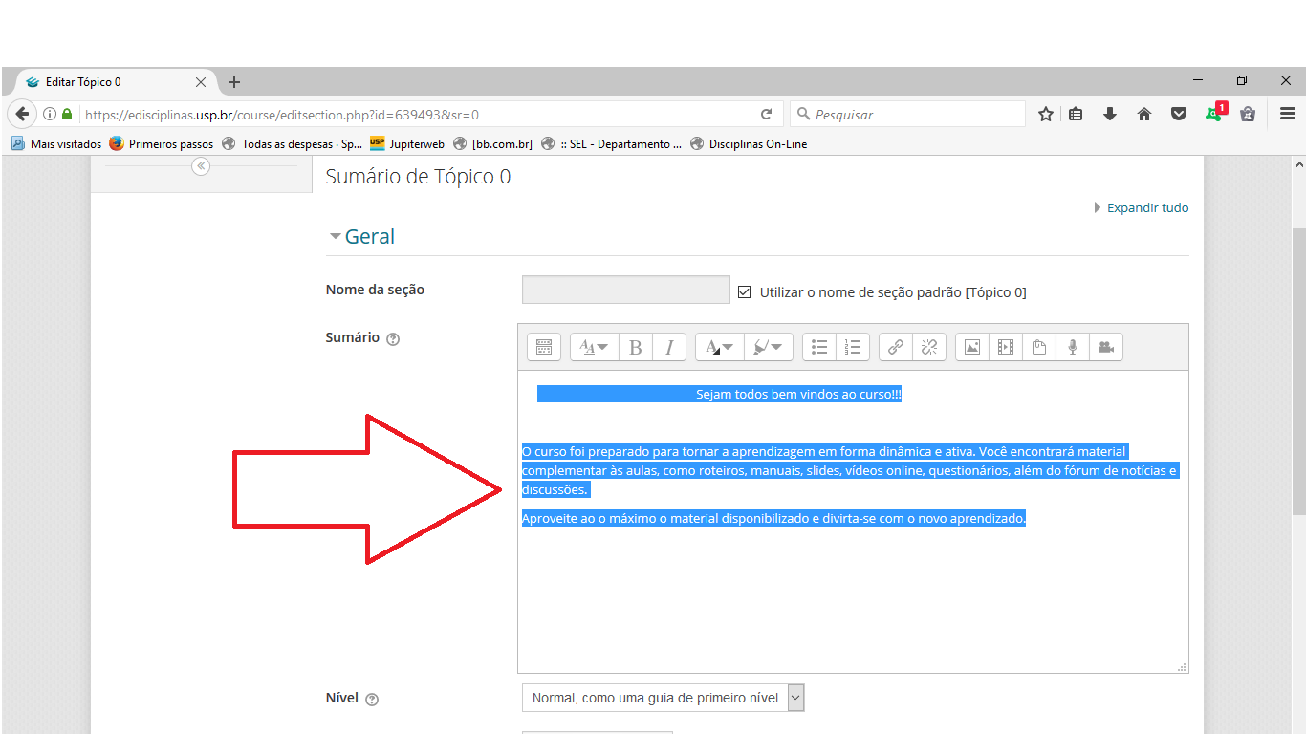

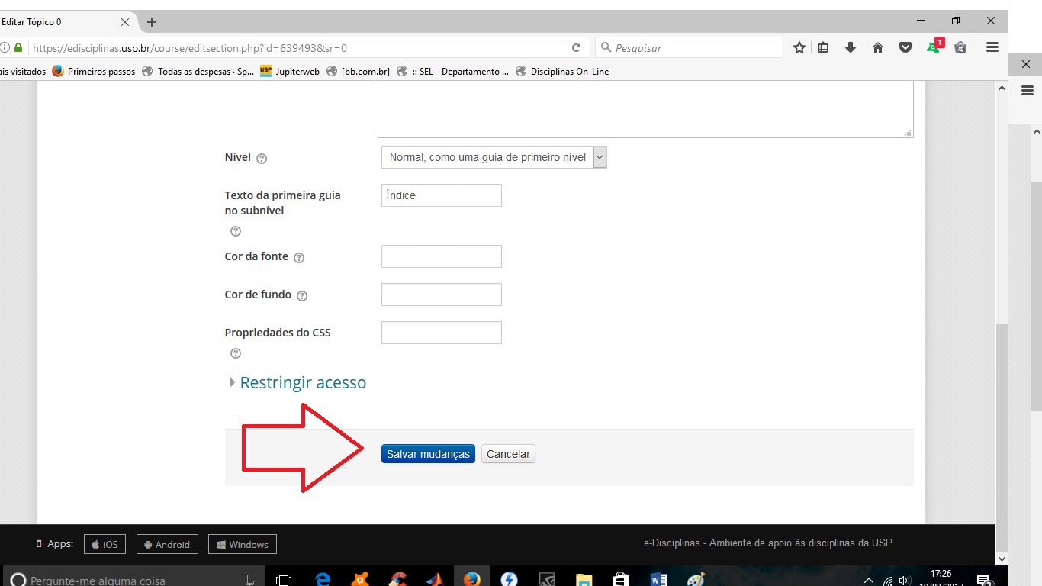

1. Como incluir alunos na matéria pelo moodle?

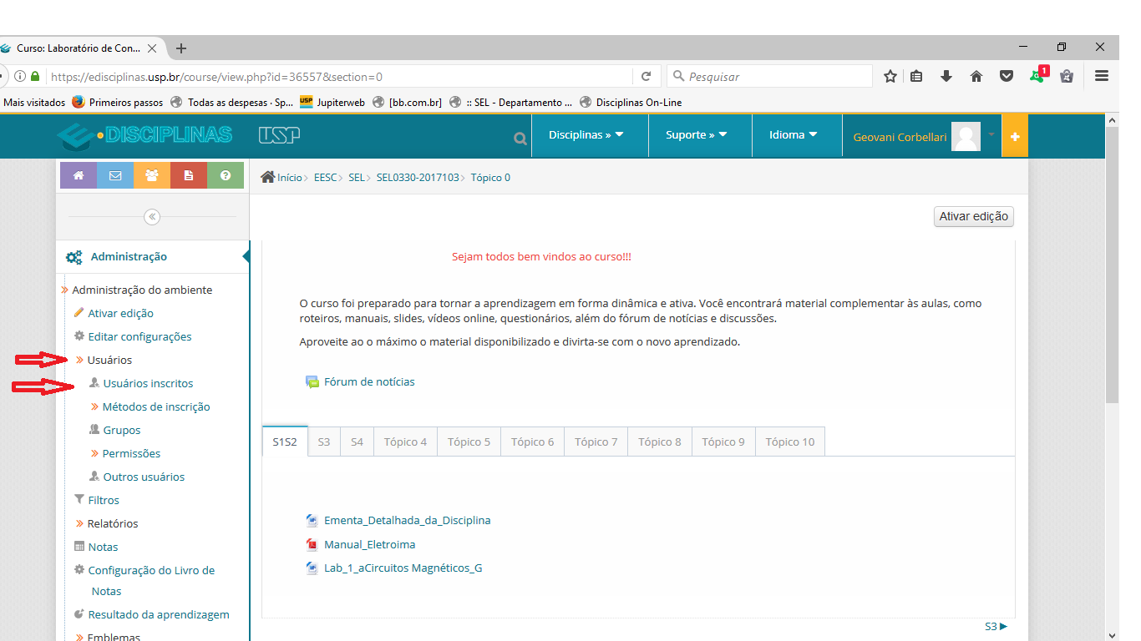

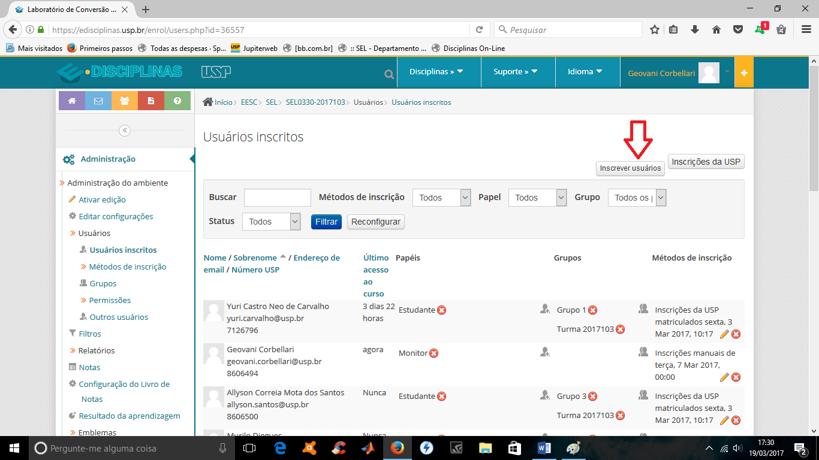

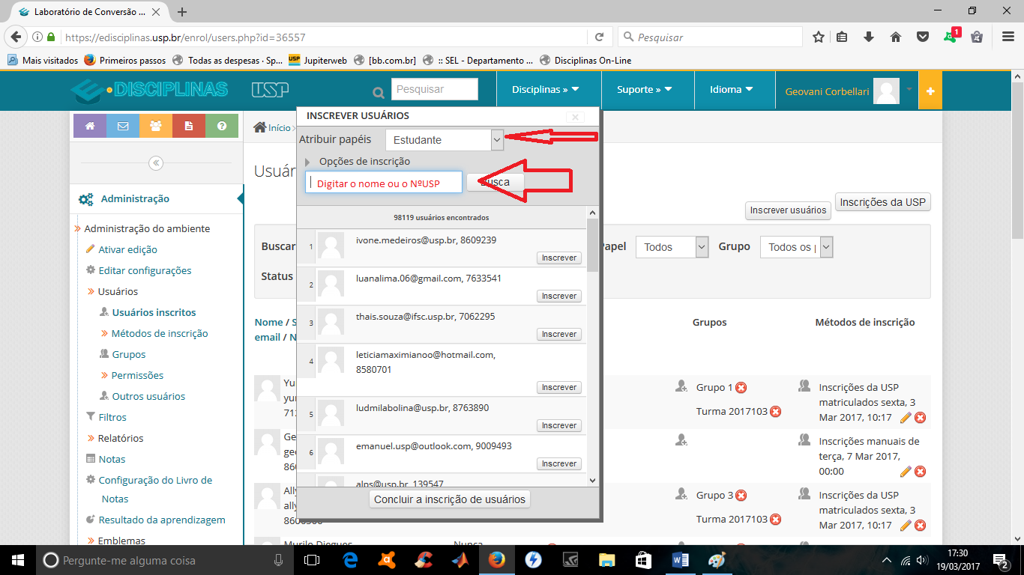

Após achar o aluno, clique em inscrever.

1. Como criar grupos no moodle?

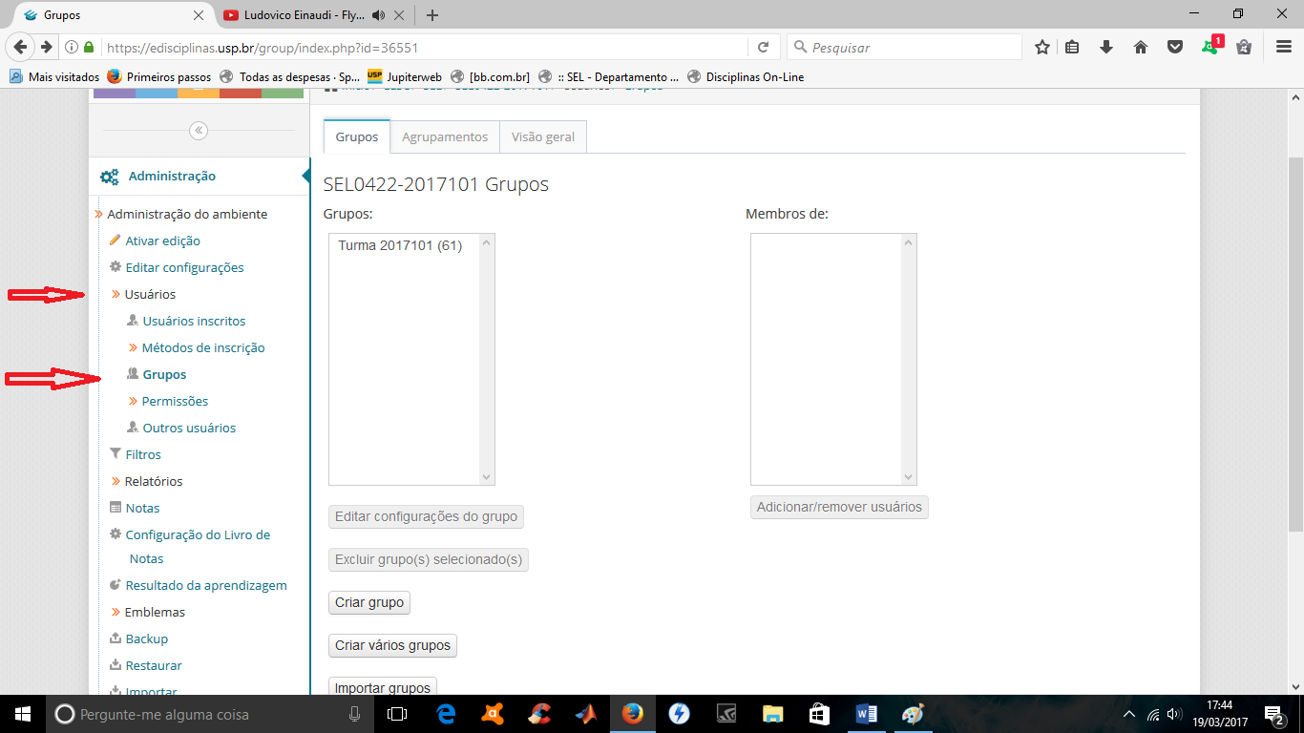

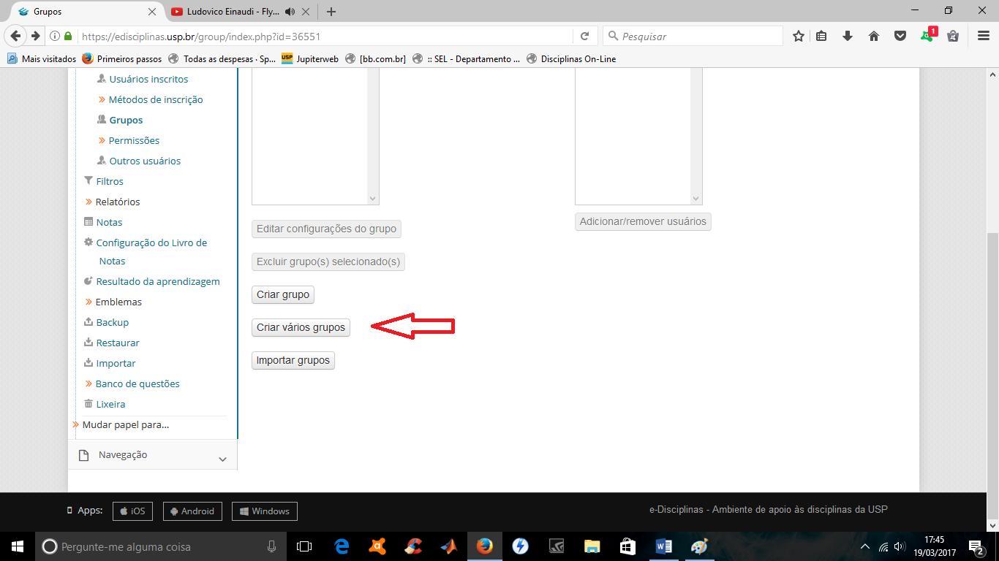

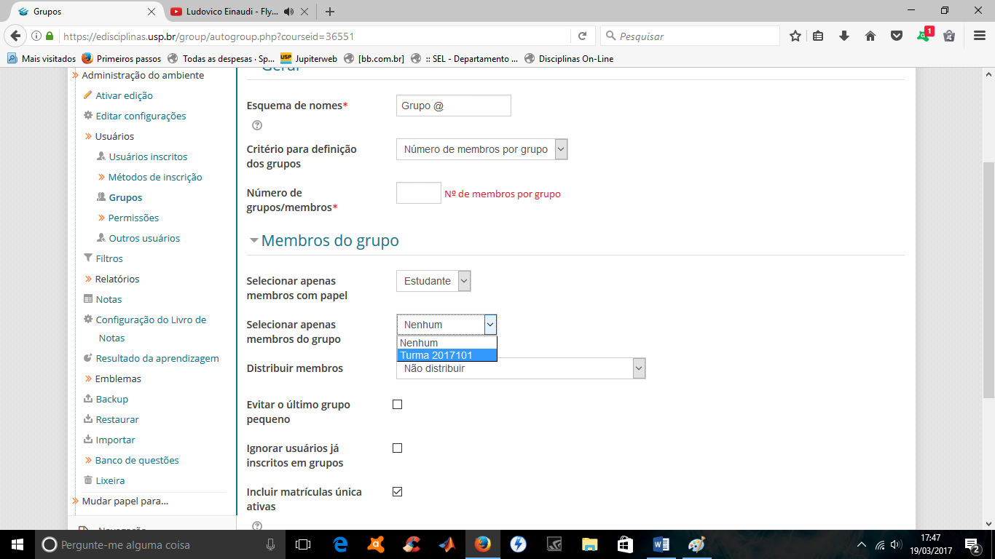

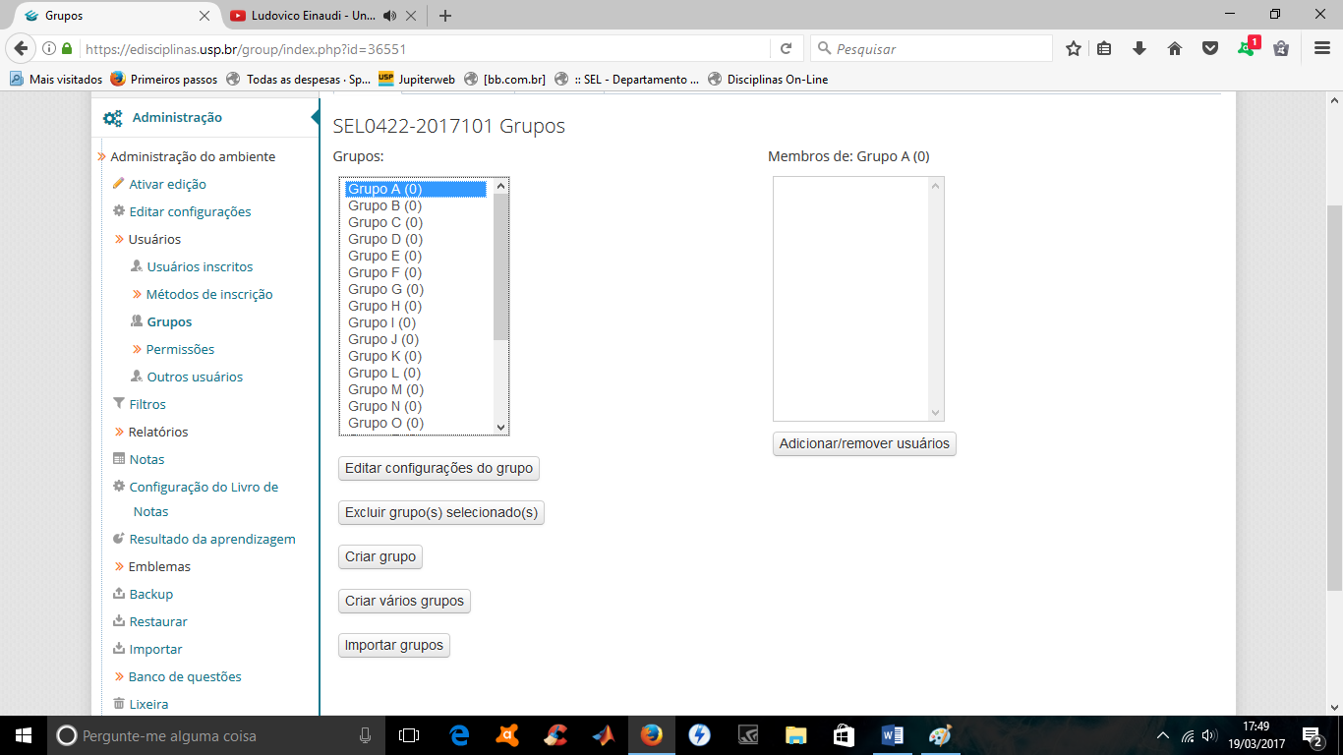

Seleciona o grupo e depois clica em adicionar/remover usuários

Vai aparecer essa tela abaixo, com isso é só clicar no nome das pessoas e depois clicar em adicionar

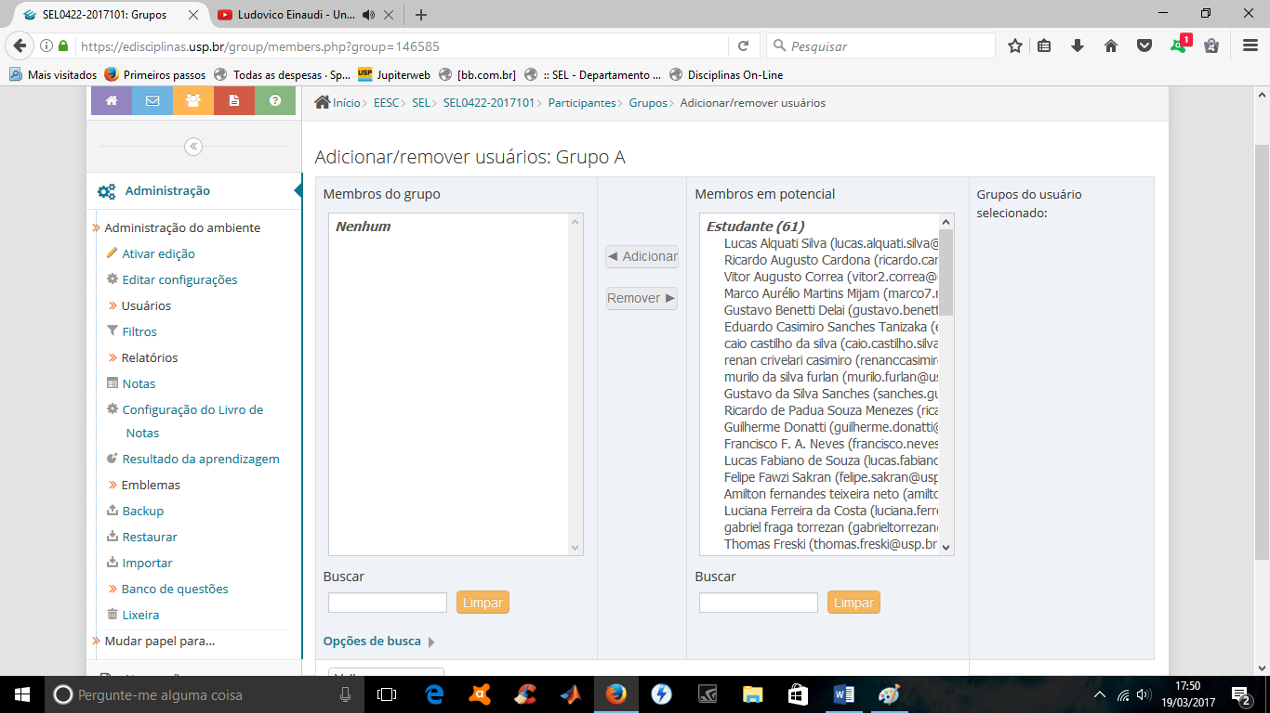

1. Para mudar a aparência da disciplina no moodle, mudar para abas ou tópicos:





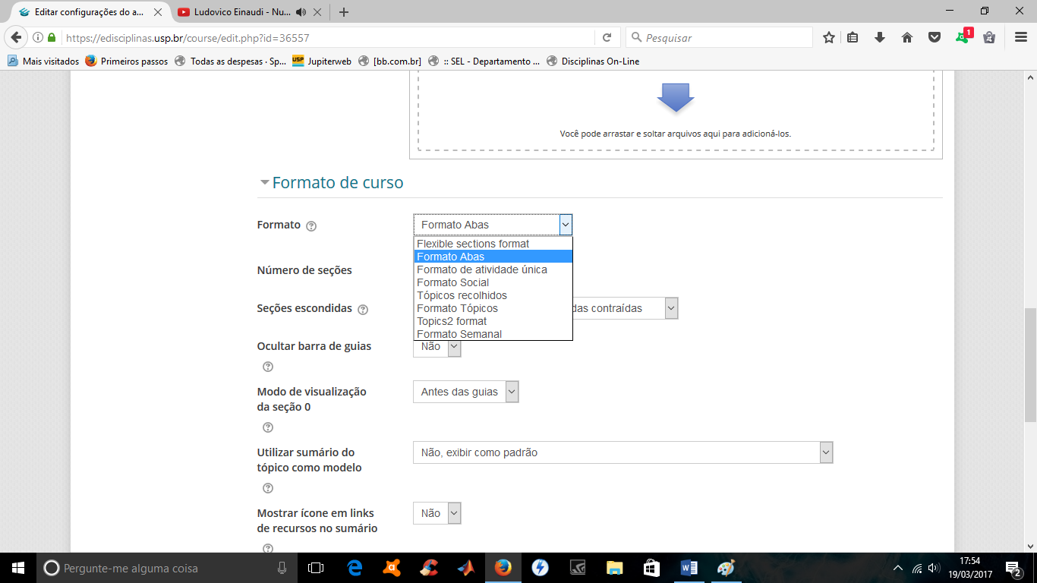

1. Para mudar o nome das seções:

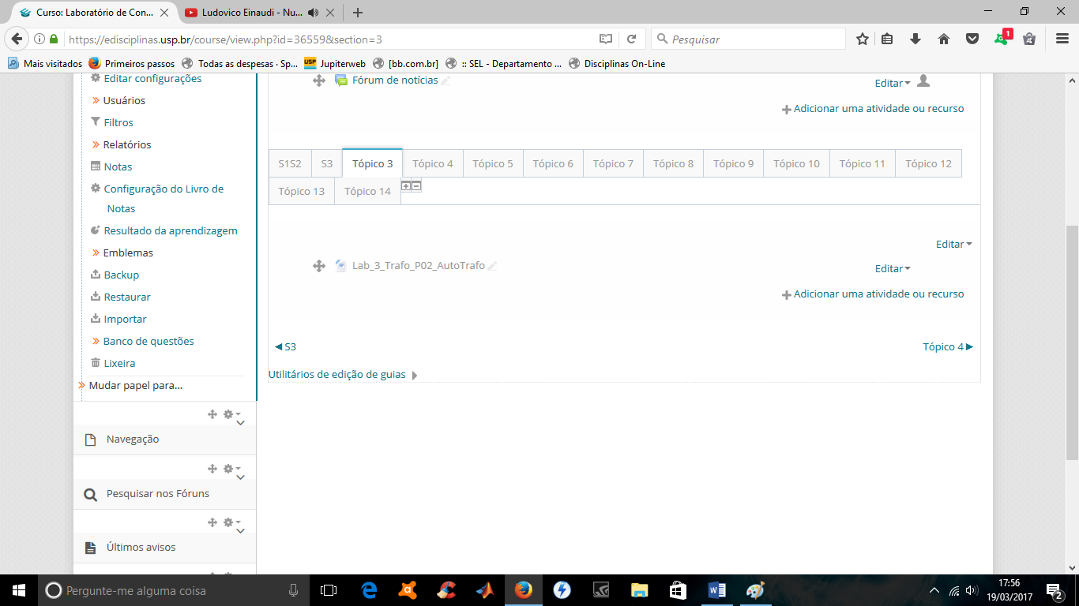

Clique na aba que queira mudar o nome;

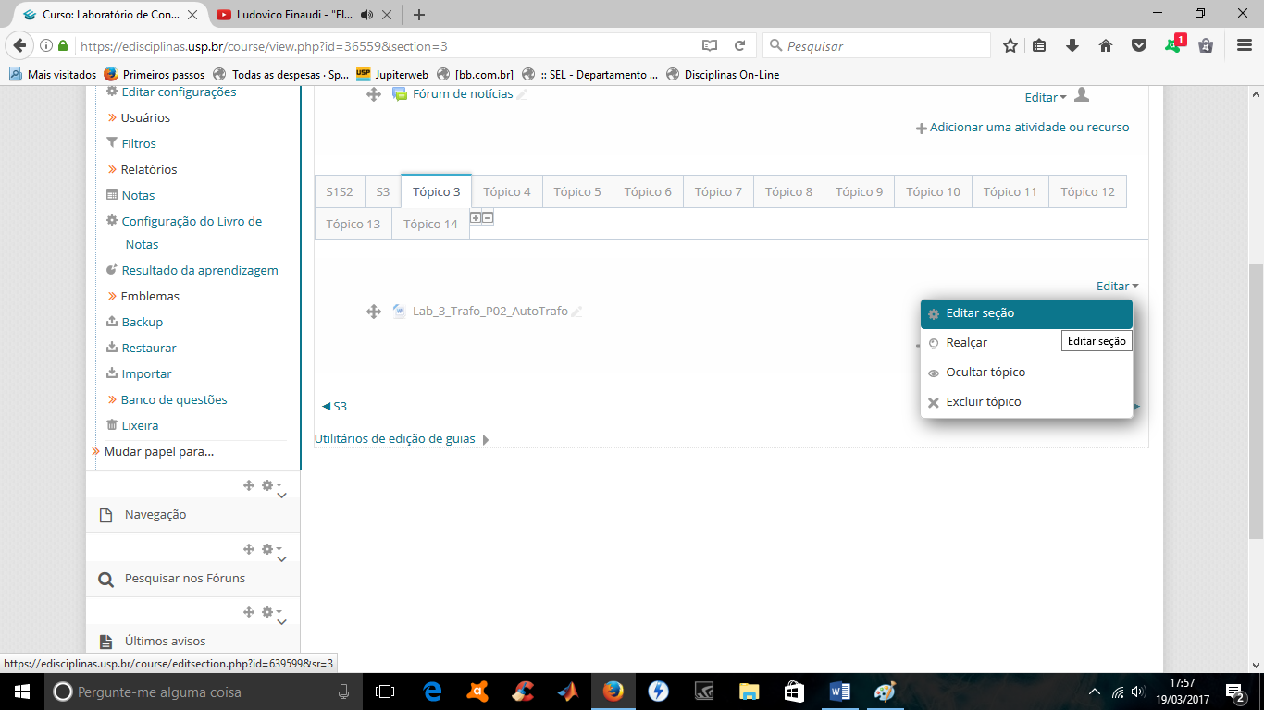

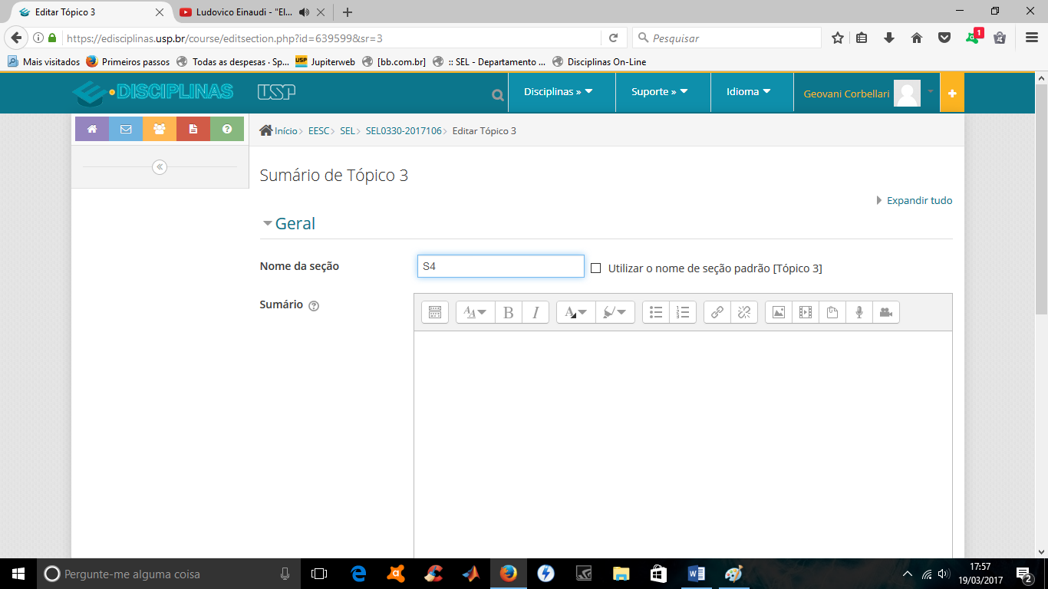

1. Para adicionar um questionário:

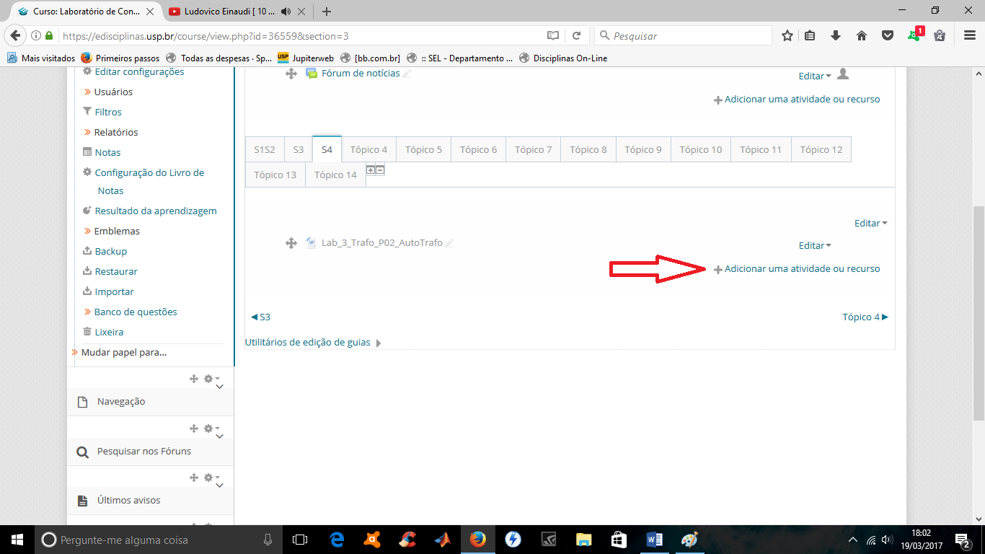

Selecione a aba que você quer adicionar o questionário e clica em adicionar uma atividade ou recuro.

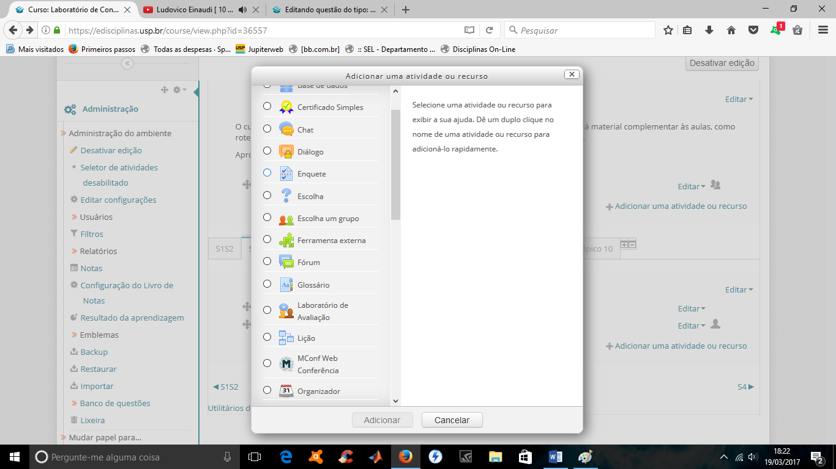

Selecione enquete.

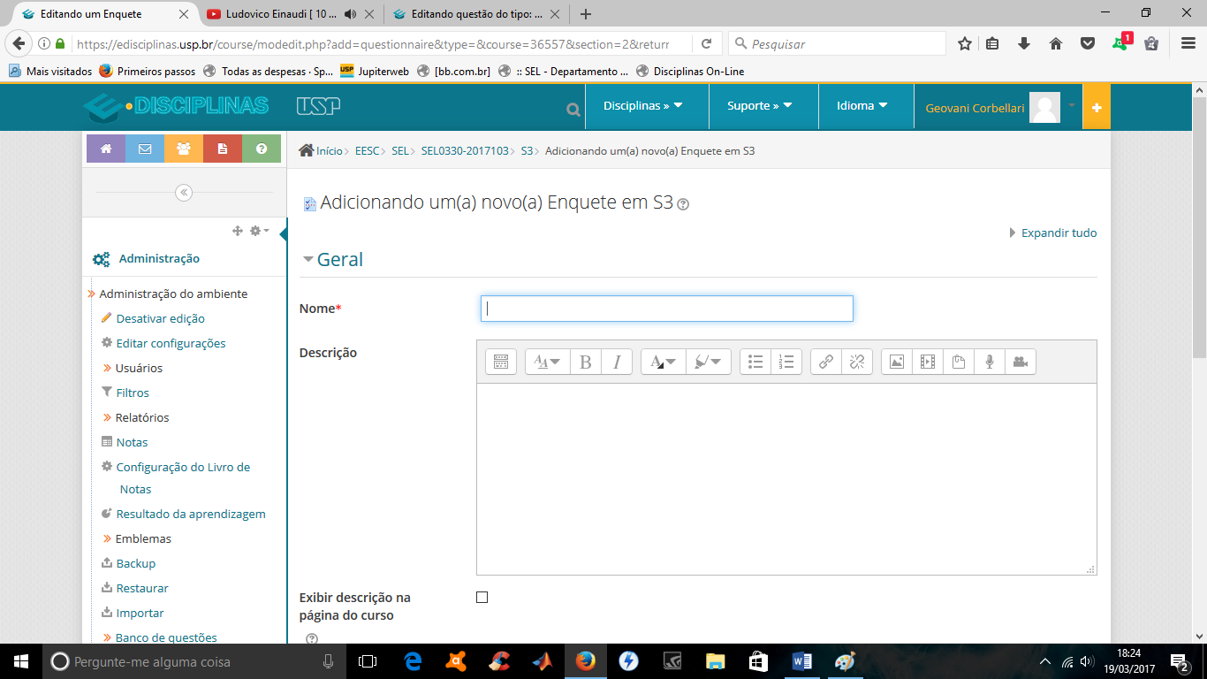

Escreva o nome do questionário.

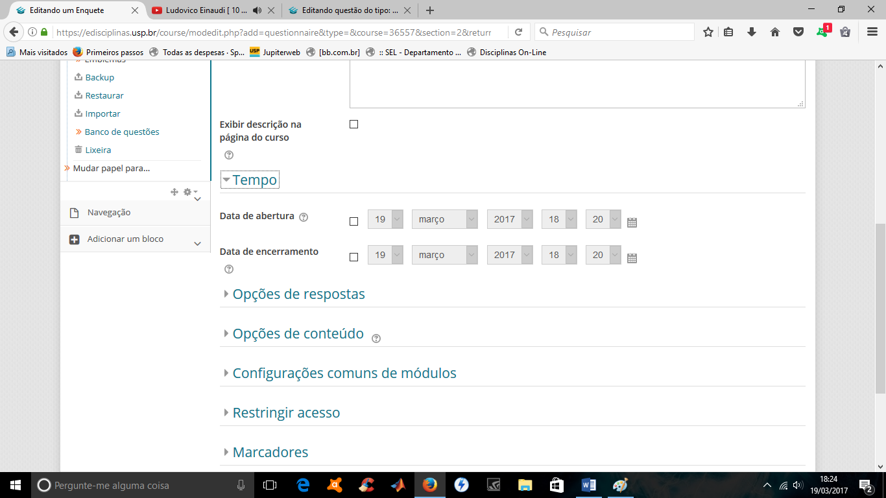

Escolha quando você vai liberar o questionário para a turma e quando vai ser encerrado.

Fazer a seguinte configuração nas opções de respostas:

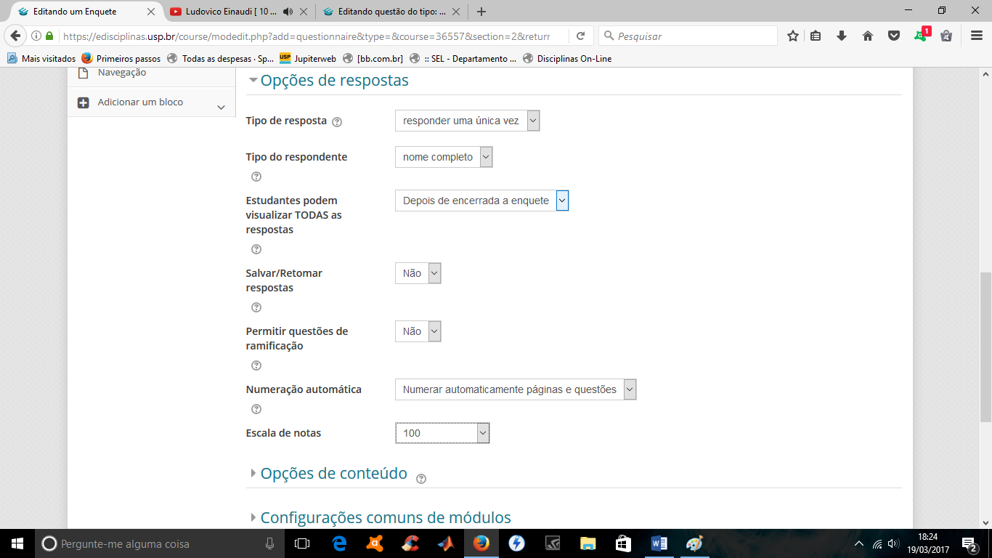

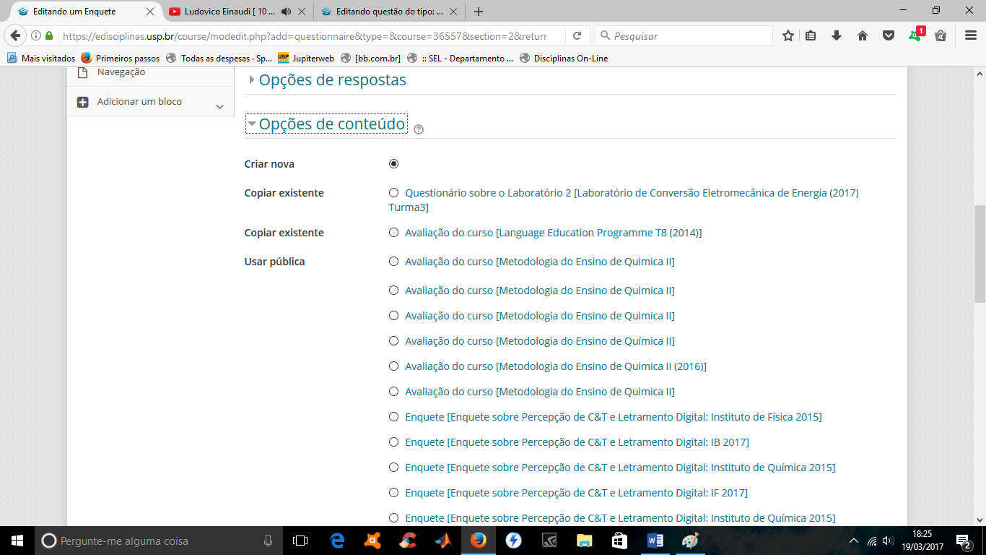

Deixe em criar nova

1. Para adicionar as questoes do questionário basta fazer o seguinte:

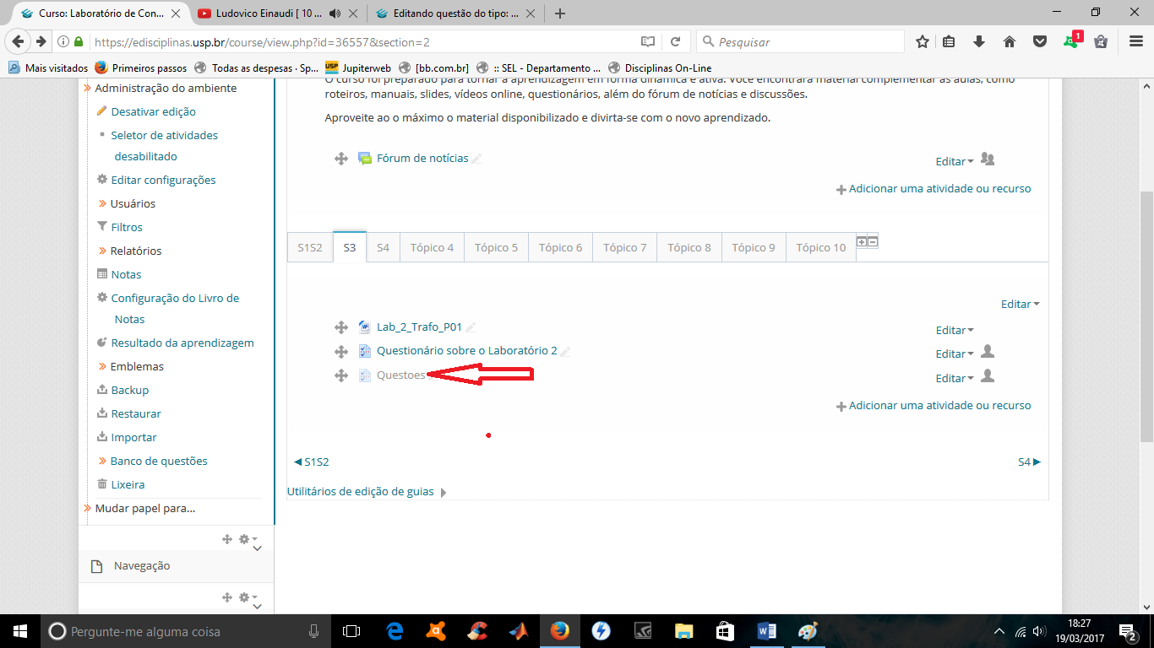

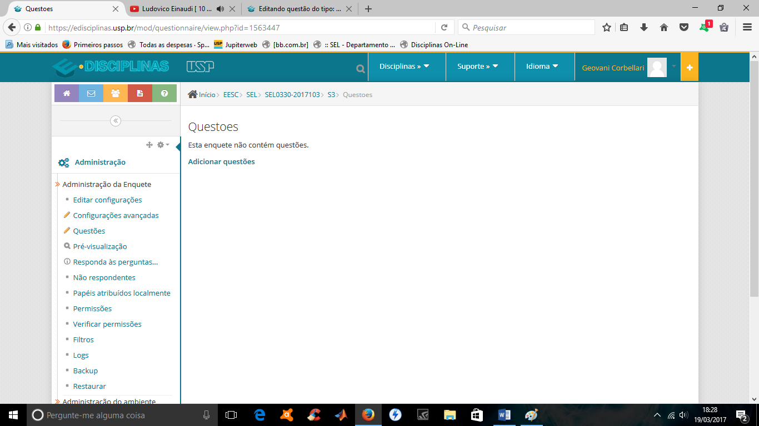

Clique em adicionar questões

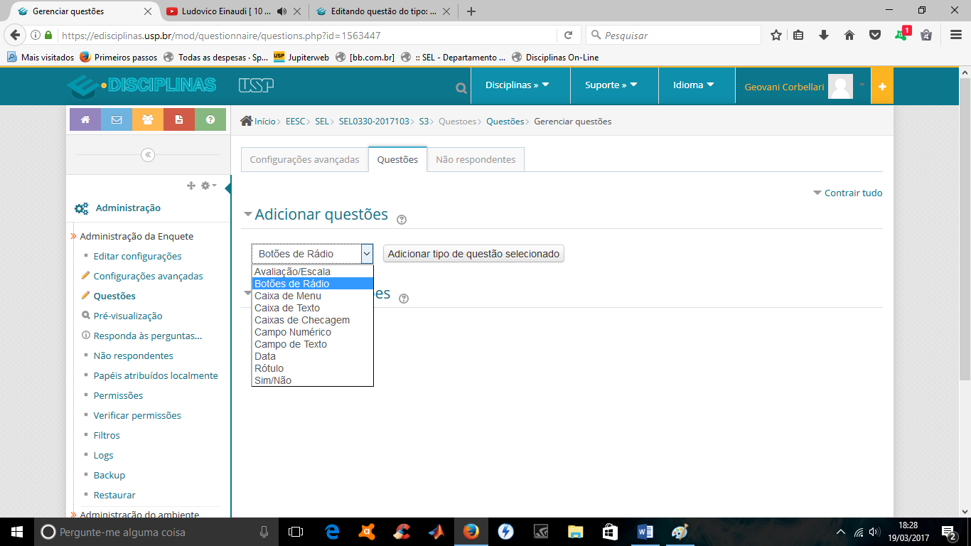

Botões de rádio e depois clique em adicionar tipo de questão selecionado.

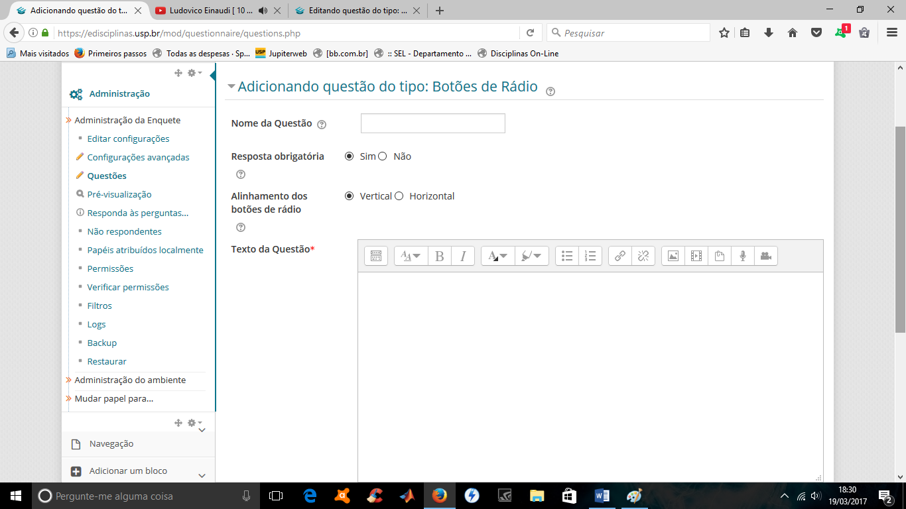

Digite o nome da questão “questão 1” etc.

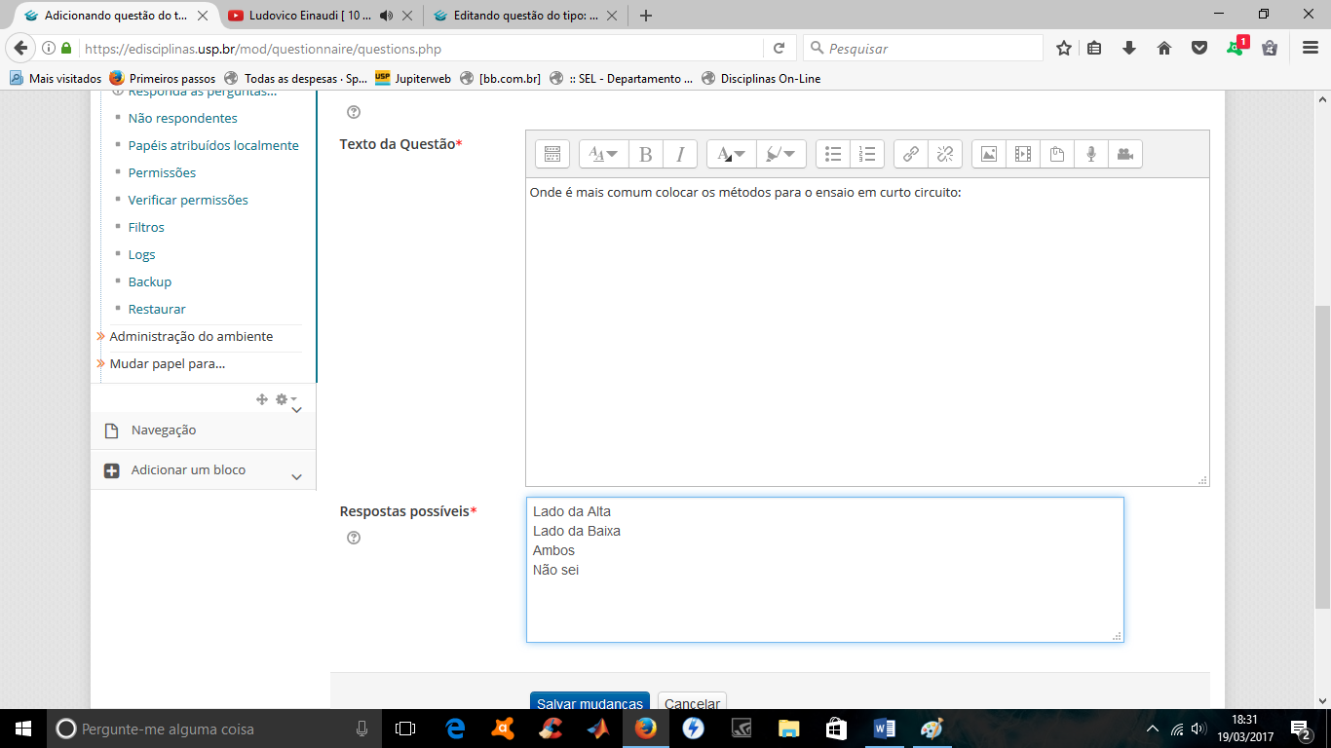

Na aba “texto da questão” você digite a pergunta, e nas “respostas possíveis” cada linha é uma alternativa.

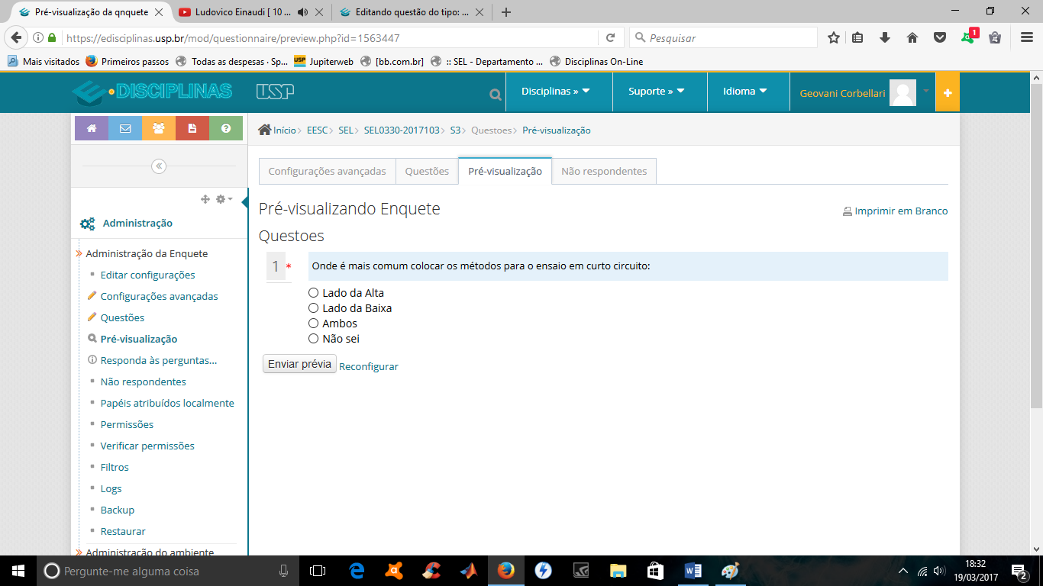

Após fazer isso, a questão ficará como a imagem acima.